Prénom : .........................

L’EMPLOI DU TEMPS
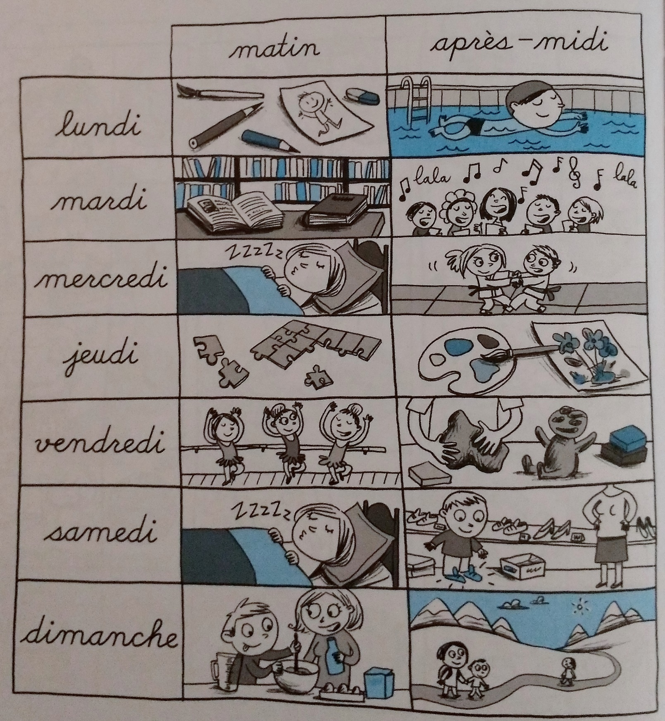
Voici l’emploi du temps de la semaine de Marie et Thomas.

- Ecris le nom des jours où les enfants ont fait du sport :
Les enfants ont fait du sport le ............................. ............................, le .......................................................................... et le ..........................................................................
- Quelle est l’activité réalisée le dimanche matin ?
Le dimanche matin, ils ont fait .......................................
- A quel moment la maman de Thomas lui a-t-il acheté de nouvelles chaussures ?
Thomas a eu de nouvelles chaussures le ...............................................................
- Quelle est l’activité réalisée le jeudi après-midi ?
Le jeudi après-midi, ils sont allés à ..........................
................................................................................................................................
- Marie chante dans une chorale. A quel moment de la semaine est-ce ?
Marie est allée à la chorale le ..........................................

